10 Písemná práce
Nakresli model atomu nebo iontu a doplň protonové číslo a značku do žlutého místa ……
skupina A
kladný iont cínu …..²⁺ atom olova ….. záporný iont chromu …..⁻
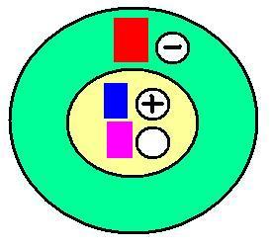
skupina B

atom niobu ….. záporný iont wolframu …..²⁻ kladný iont sodíku …..⁺

řešení
skupina A
kladný iont cínu ₅₀Sn²⁺ atom olova ₈₂Pb záporný iont chromu ₂₄Cr⁻
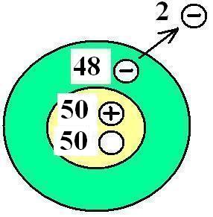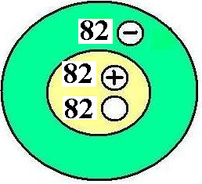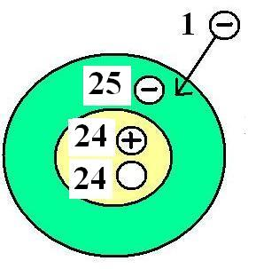
skupina B
atom niobu ₄₁Nb záporný iont wolframu ₇₄W²⁻ kladný iont sodíku ₁₁Na⁺
